监控图表和统计数据
首先通过分析图表和统计数据来判断模糊是否达到平台。如图2（a）所示，12小时后，图表中的路径覆盖率达到平稳状态。统计数据还显示，距离找到最后一条新路径已经过去了50分钟，该现象暗示遇到了瓶颈，用户应该按照步骤2找到瓶颈功能
分析调用图和控制流图
为了找到瓶颈，用户应该调查哪个函数很少被击中。如图2（B）所示，每个节点表示一个函数，每条边表示两个函数之间的调用关系。节点的颜色表示函数的命中频率。节点的大小表示函数包含的基本块的数量。
模糊干预
在查明瓶颈语句并弄清楚语句被阻塞的原因后，用户应该干预模糊处理过程。在这种情况下，用户更新测试驱动程序以启用部分匹配的正则表达式并继续模糊化。

从源代码中提取调用图和控制流图，并将每个函数和基本块映射到源代码行
跟踪实时执行统计数据
提供了一个细节层次的可视化，以帮助测试工程师查明瓶颈约束

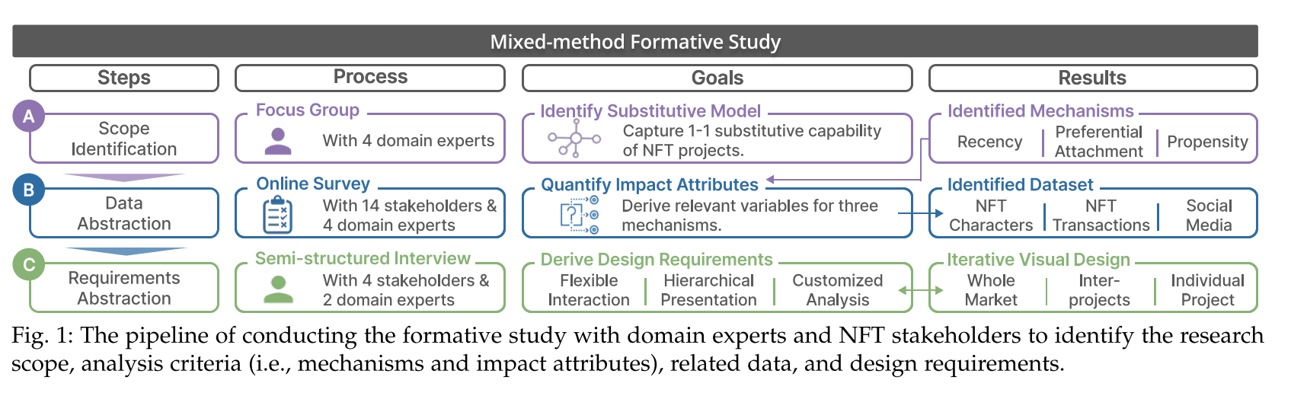

可视化输入种子的执行：了解不同种子执行路径的差异。
动态分析界面：获取有关程序执行阶段的信息，根据不同的输入种子获得不同的执行路径，理解程序。
断点。
用户界面展示包括：种子的不同路径，CPUstate信息，关系搜索过程，当前运行的日志信息.
在分析种子的同时，还分析了块覆盖率

本系统想要达到的目标：找到尽可能多的bug、尽可能提高代码覆盖率

